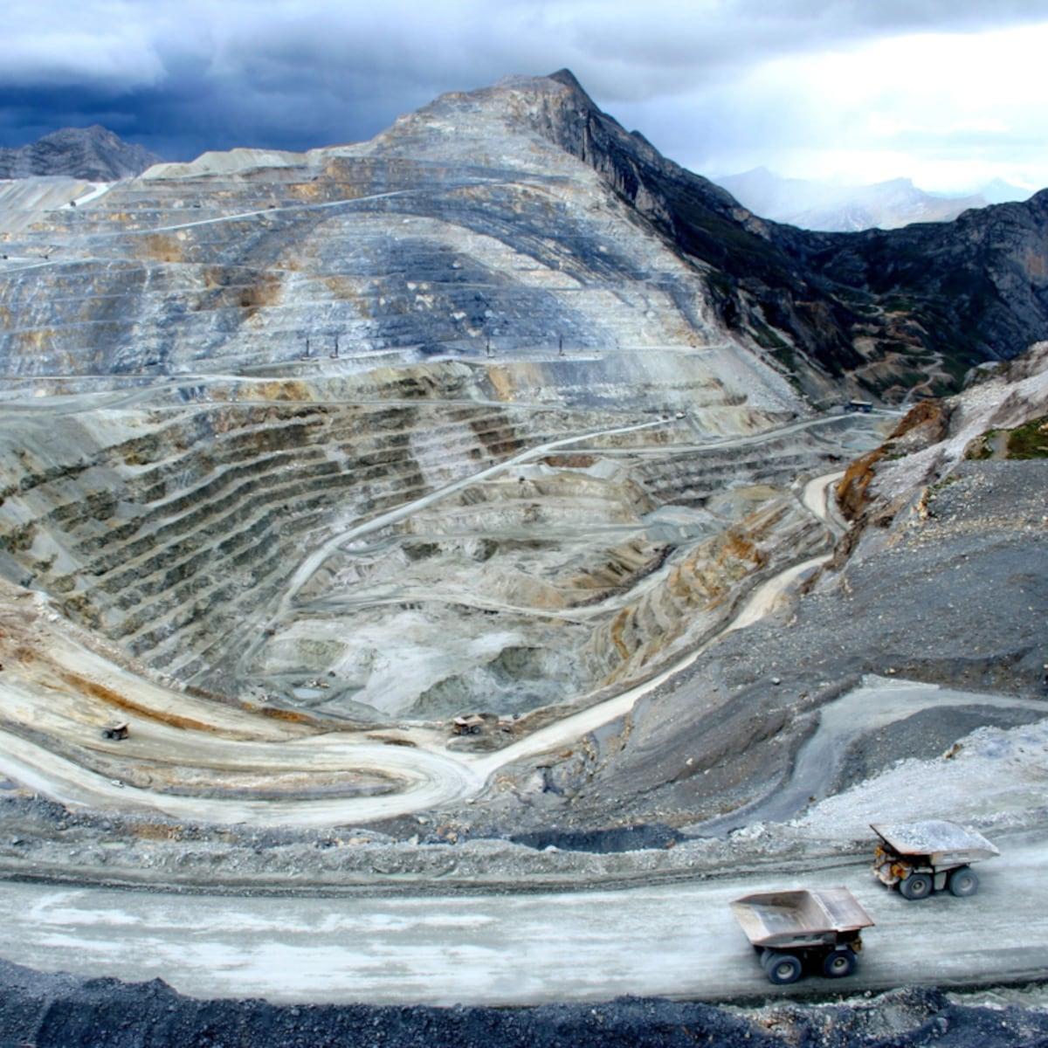



REPORTE SEMANAL VP
ANTAMINA

05 – 11 DE ENERO
2026

REPORTE SITUACIONAL DE LA SEMANA
CONTEXTO ACTUAL
- Yanacancha concentra presión reputacional por denuncias ambientales y sociales. Concentraducto registra afectación climática y casos anticorrupción; Huarmey combina acciones institucionales con conflictividad social local; Huaraz presenta reactivación política y críticas a Antamina; Lima centraliza agenda normativa minera y conflictividad del transporte.

- OPERACIÓN YANACANCHA

- Denuncian que entorno del alcalde de San Marcos negocia con nueva regidora, ofreciendo plata del pueblo y obras a cambio de apoyo.
- Señalan que Antamina facturó 3,916 millones de dólares en 2024, mientras persisten cuestionamientos ambientales asociados a sus operaciones.
- Pobladores de Huaripampa denuncian que Antamina estaría usurpando tierras; difundieron imágenes de maquinaria y personal en zona comunal disputada.

- CONCENTRADUCTO

- Tormenta eléctrica en Cátac causó muerte de ovinos, generando pérdidas ganaderas y reclamos por intervención urgente de autoridades locales.
- Fiscalía Anticorrupción de Áncash obtuvo sentencia contra exfuncionaria de Huallanca por cobro indebido, imponiendo prisión, inhabilitación y reparación civil.
- Municipalidad Provincial de Bolognesi prohíbe toda pinta política dentro del casco urbano de la ciudad de Chiquián

- PPL – HUARMEY

- El 8 de enero Antamina entregó bote Zodiac y vehículos areneros para vigilancia del litoral huarmeyano y control pesquero local.
- Antamina financia la reconstrucción del templo San Pedro en Puerto Huarmey, con inversión de S/2 millones y plazo de ejecución de 150 días.
- El 7 de enero pobladores del valle San Miguel protestaron en la municipalidad de Huarmey, exigiendo al alcalde cumplir obra prometida y atender compromisos pendientes.

- RESIDENCIAL EL PINAR

- Vecinos de Huanchac denuncian consumo de agua contaminada con metales pesados y cuestionan gestión municipal por falta de atención sanitaria.

- OFICINA HUARAZ

- Vladimir y Alex Meza reaparecen en política local de Huaraz, generando cuestionamientos ciudadanos por gestiones pasadas y presuntos intereses personales.
- Yonhy Lescano, en Huaraz, criticó a Antamina por contaminar río en San Marcos y cuestionó la ampliación de operaciones hasta 2036.

- OFICINA LIMA
- Minem anunció que presentará la Ley MAPE antes de culminar el gobierno de José Jerí, con borrador durante el primer trimestre del año.
- Martín Ojeda confirmó paro de transportistas para el 15 de enero, señalando difícil suspensión por violencia, homicidios y falta de respuesta estatal.
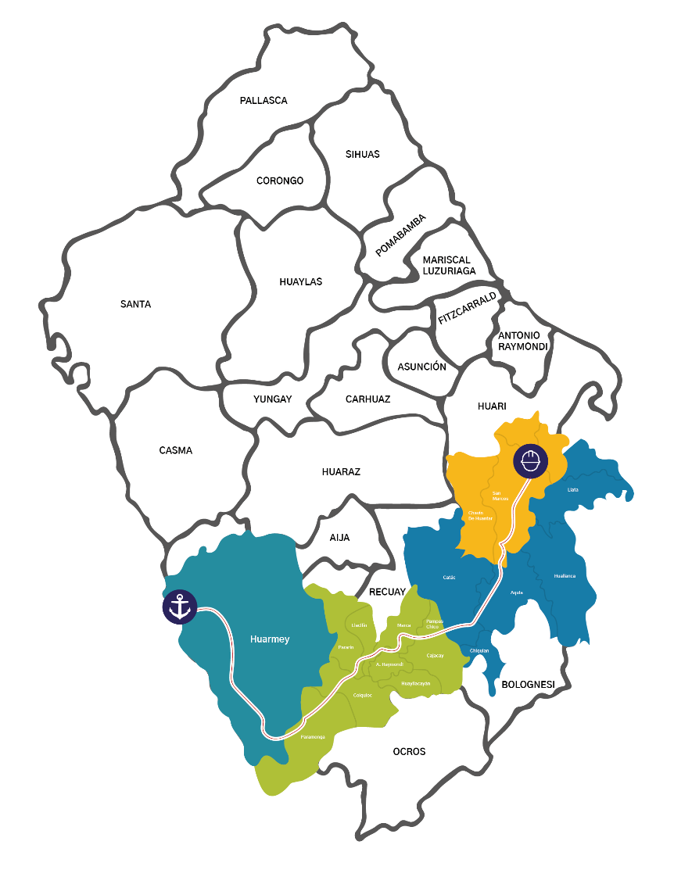
POSIBLES ESCENARIOS
- Conflicto con Huaripampa podría reactivar enfrentamientos e ingresos de comuneros a la operación.

- Falta de intervención estatal en Cátac podría activar protestas ante pérdidas ganaderas recurrentes.

- Críticas de Lescano por presunta contaminación podrían amplificar presión política.

- Paro de transportistas podría generar bloqueos y afectaciones logísticas.

La situación en Huaripampa, asociada a denuncias recientes por presunta usurpación de tierras, reactiva un frente crítico. Los antecedentes de enfrentamientos, ingresos violentos y daños operativos elevan el riesgo de nuevas incursiones, paralizaciones, presión comunal organizada, exposición mediática y mayor escrutinio institucional sostenido.
INFORMACIÓN A CONSIDERAR

